4.2 软件
技术+例子
例子：结合具身智能算法的仿生机器人
（软机器人是一种模仿章鱼、水母、海龟等自然生物的结构与功能的新型机器人，其柔软结构为具身智能的适应性与感知能力提供了物理基础。）
技术：
1.具身形态计算
概念: 通过设计机器人的身体结构与材料，实现感知、决策、行为生成等计算功能
关键技术：
- reservoir 计算（RC）框架（固定随机神经网络 “储备池”，仅训练输出层，简化计算）
- 质量弹簧网络模拟（模拟生物形态动态行为）
软结构物理动力学利用（如章鱼触手状结构作为储备池实现闭环控制）、质量弹簧网络模拟（模拟生物形态动态行为）
（以下文的水母仿生机器人和海龟仿生游动机器人为例）

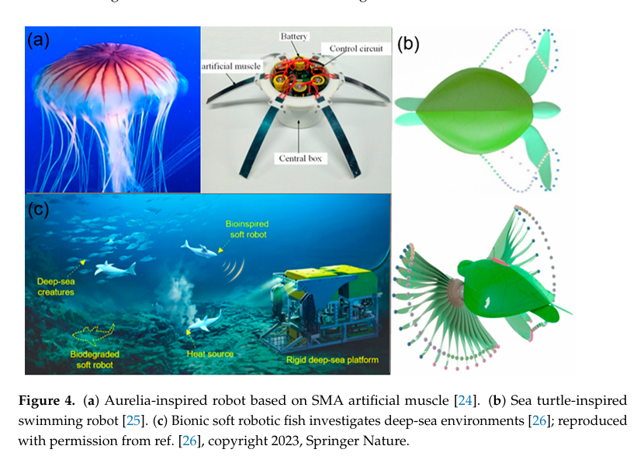
- 水母仿生机器人：
结构组成：软体材料构成身体结构、SMA（形状记忆合金）作为人工肌肉（SMA 通电时收缩、断电时舒张，其动态形变直接驱动水母伞状态摆动，实现游动）
最终实现：无需额外复杂控制系统，用结构本身完成 “驱动 - 运动” 的功能闭环。
- 海龟仿生游动机器人：
结构组成：整体形态模仿海龟（通过模拟海龟躯干与鳍肢的质量分布、关节弹性，让机器人在水中运动时自然贴合真实海龟的姿态）
最终实现：无需依赖复杂算法调控，通过优化鳍肢的物理结构，即可实现类似真实海龟的高效游动。
应用场景：
环境感知、目标定位、机器人操作灵活性优化等，减少对传统传感器的依赖。

2.具身人工进化
概念：模拟生物进化过程，实现机器人形态（身体）与控制系统（大脑）的协同进化，提升对环境的适应性。
关键技术：
- 结合进化算法与强化学习（如遗传强化学习 GRL、DERL 框架），实现多模态机器人形态进化；
- 受多细胞生物启发的群体机器人自组装（如模拟黏菌聚集机制，实现机器人动态聚合与资源共享）。
模拟黏菌聚集机制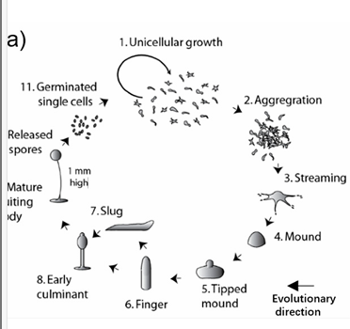
群体机器人自组装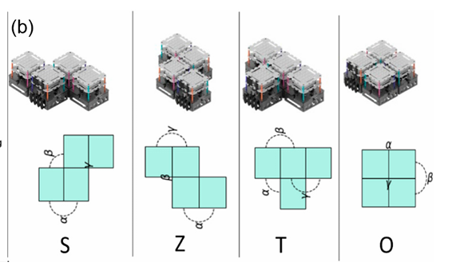

3.感知、控制与决策
多模态感知：开发柔性双模态传感器（如接触 / 非接触信号感知），结合机器学习实现目标物体属性识别（准确率达 97%），集成压力、温度、触觉等仿生传感机制。
控制策略：以无模型控制为主，如深度强化学习（以下文的机器鱼为例），适配软机器人高自由度、复杂变形的特性，解决闭环控制、抓取、游动等任务，相关仿真环境（如 SofaGym、Evolution Gym）为算法训练提供支持。
自主决策：通过强化学习、决策树、路径规划、多传感器数据融合，实现机器人在动态环境中的自主探索、任务规划与行为优化，提升搜救、巡逻等场景的自主性。
软体仿生机器鱼强化学习控制流程
视觉跟踪（Robot Tracking）：用摄像头以 60 帧 / 秒的速度拍摄水中的机器鱼，获取环境画面；
- 无标记姿态估计（DeepLabCut）：通过 DeepLabCut（一种深度学习工具）分析画面，得到机器鱼的精确位置和姿态信息（不需要给机器鱼贴标记）；
- 强化学习训练（RL Training）：把位置信息作为输入，用强化学习算法训练模型，学习 “如何游动才能到达目标”；
- 执行动作（Servo Control）：训练好的模型输出控制信号，通过 Arduino（控制器）驱动机器鱼的伺服电机，让机器鱼做出对应的游动动作。
